

ТЫВА РЕСПУБЛИКАНЫН «ОВУР КОЖУУН» МУНИЦИПАЛДЫГ РАЙОН ЧАГЫРГАЗЫ

**ДОКТААЛ**

АДМИНИСТРАЦИЯ МУНИЦИПАЛЬНОГО РАЙОНА «ОВЮРСКИЙ КОЖУУН» РЕСПУБЛИКИ ТЫВА

**ПОСТАНОВЛЕНИЕ**

с. Хандагайты

«05» февраля 2024 г. № 50

**Об организации летней оздоровительной компании в 2024 году**

**на территории Овюрского кожууна Республики Тыва.**

В соответствии с Федеральным законом от 24.07.1998 года № 124 –ФЗ « Об основах гарантиях прав ребенка в РФ», законом Республики Тыва от 31.01.2011года № 387 ВХ-1 « Об организации отдыха, оздоровления и занятости детей в Республике Тыва», в целях организации отдыха и оздоровления детей в 2024 году на территории Овюрского кожууна Республики Тыва, Администрация муниципального района «Овюрский кожуун» Республики Тыва ПОСТАНОВЛЯЕТ:

1. Начальнику управления образованием администрации муниципального района «Овюрский кожуун» Республики Тыва (Начын М.М.) и директору ЦСПСиД Овюрского кожууна (Монгуш О В)

- до 1 апреля 2024г обеспечить заявку на открытие лагерей в Управление Роспотребнадзора по Республике Тыва;

- до 20 мая 2024 года завершить ремонтные работы в оздоровительных лагерях на территории Овюрского кожууна;

- провести своевременное прохождение медицинских осмотров персонала ЛОУ и детей;

- принять меры по формированию в летних оздоровительных лагерях интернационального состава работников и отдыхающих детей в целях создания русскоязычной языковой среды и гармонизации межнациональных отношений;

- обеспечить постоянный контроль за отбором детей, направляемых во всероссийские детские центры «Океан», «Орленок», из числа многодетных, малообеспеченных семей, а также обеспечением безопасности их перевозки к месту отдыха и обратно;

- обеспечить комплектование каждого оздоровительного учреждения квалифицированными специалистами, имеющими специальное образование и опыт работы, прохождение санитарно-гигиенического обучения персонала;

- до открытия лагерей организовать проведение аккарицидной обработки территории лагерей;

- осуществлять открытие лагеря только при условии получения санитарно-эпидемиологического заключения, устранив замечания;

- начать работу лагерей с дневным пребыванием детей с 01 июня 2024года;

- провести мониторинг по оценке эффективности деятельности лагерей отдыха детей;

-дополнительно провести работу по выявлению детей, отдыхающих за счет родителей (санаторно- курортное лечение, дома отдыха во время отпусков родителей);

- усилить контроль по обеспечению безопасности при проезде организованных групп детей по маршрутам следования к местам отдыха и обратно;

- осуществлять совместно с ПП №3 МО МВД РФ» Дзун-Хемчикский» меры по предупреждению детского дорожно-транспортного травматизма.

3. Главному специалисту отдела опеки и попечительства (Донгак Р.Б) во время летней оздоровительной компании оказать содействие в обеспечении охвата детей - сирот и детей, оставшихся без попечения родителей.

4. Директору центра занятости населения Овюрского кожууна во время летней оздоровительной компании обеспечить временное трудоустройство несовершеннолетних в возрасте 14-18 лет.

5. Начальнику управления культуры администрации муниципального района «Овюрский кожуун» Республики Тыва (Даржай А В) совместно с начальником управления образованием (Начын М.М.) и директором ЦСПСиД (Монгуш О В) провести мероприятия по проведению летней оздоровительной компании в 2024 г на территории Овюрского кожууна.

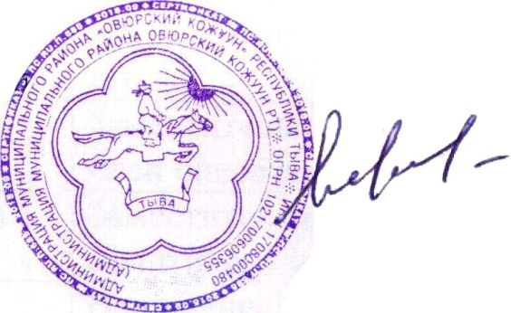6. Ответственному секретарю КДН и ЗП (Монгуш С.Н.) совместно с председателями сельских поселений обеспечить охват детей, состоящих на учетах ВШУ, КДН, ПДН, трудной жизненной ситуации во время летней оздоровительной компании.

7. Главному врачу ГБУЗ «Овюрская ЦКБ» (Куулар В Н)

- обеспечить вакцинацию детей, направляемых в стационарные загородные лагеря;

-провести обучающие семинары медицинским работникам и персонала лагерей;

-провести мониторинг по оценке эффективности оздоровления детей и подростков в конце каждого сезона.

8. Контроль над исполнением данного постановления возложить на заместителя председателя администрации Овюрского кожууна по социальной политике Шойдан Ч.Д.

Председатель администрации

муниципального района

«Овюрский кожуун» РТ А.А.Куулар